TD-LTE家庭基站MAC数据处理软件系统

设计说明书

综述

背景
软件名称：TD-LTE家庭基站MAC数据处理软件系统。
开发语言：C语言。
软件平台：Linux。

定义
L1API Layer 1 Application Program Interface
SI System Information
MAC Medium Access Control

参考资料
- 《3GPP TS 36.300, "Overall description", Rel. 9, V 9.6.0》
- 《3GPP TS 36.211: “Evolved Universal Terrestrial Radio Access (E-UTRA); Physical Channels and Modulation”》
- 《3GPP TS 36.212: “Evolved Universal Terrestrial Radio Access (E-UTRA); Multiplexing and channel coding”》.
- 《3GPP TR 36.213: "Evolved Universal Terrestrial Radio Access (E-UTRA); Physical Layer Procedures"》.
- 《3GPP TR 36.321: "Evolved Universal Terrestrial Radio Access (E-UTRA); Medium Access Control (MAC) protocol "》.

适用操作系统
本软件系统适用于Linux操作系统以及Vxworks操作系统；

系统描述

系统功能描述
MAC层是LTE系统中空中接口部分协议栈第二层结构内的最低子层，MAC通过传输信道与其下物理层相连，通过逻辑信道与其上的RLC层连接。MAC层为上层协议层提供数据传输和无线资源分配服务。HeNB和UE中的MAC实体的功能有所不同。MAC层实现的功能总体来说包括以下几个方面。
HeNB和UE中的MAC实体共有的功能
- 逻辑信道和传输信道的映射；
- 复用：将来自逻辑信道的MAC SDU复用为传输块通过传输信道传送到物理层；
- 解复用：将传输信道上来自物理层的传输块解复用为逻辑信道上的MAC SDU；
- 通过HARQ修正传输中的错误。
HeNB中的MAC实体特有的功能
- 用户无线资源分配；
- 通过动态调度在UE之间进行优先级处理；
- 传输格式选择。

系统功能划分
表2-1为MAC数据处理软件系统的功能划分表。

表2-1 系统功能划分
功能 | 描述
上行消息接收，解析及处理 | 基站端MAC层需要完成对上行消息的接收，从传输信道上收到上行消息（包括MAC PDU，前导序列，ACK/NACK，调度请求等），将对这些消息进行解析，并做相对处理。
下行数据发送 | 基站端MAC层需要完成下行消息的发送，从逻辑信道或是HARQ缓冲区中获取发送数据，通过MAC PDU构造，形成MAC PDU,与控制信息一同告知物理层。
MAC PDU构造 | 根据3GPP TS36.321MAC协议完成MAC发送数据与控制信息的PDU构造。包含普通UE发送数据PDU的构造，随机接入响应PDU的构造，TM模式MACPDU的构造
用户优先级处理 | 基站端MAC层需要完成对不同UE的优先级处理，实现对不同用户的上行下行调度。
逻辑信道优先级处理 | 基站端MAC层需要完成对同一用户的不同逻辑信道的优先级处理，需要根据基站无线资源及其所能承载的数据字节大小实现对不同逻辑信道待发数据的调度。
HARQ功能 | 基站端MAC层需要实现每个用户的HARQ功能，通过HARQ进行传输错误纠正。
MAC层过程处理 | 实现MAC层的过程处理，包括TA，随机接入，DRX等。

模块设计

模块结构
如图3-1设计中将 MAC层分为四大部分，数据收发模块，调度模块，MAC管理模块，lowmac控制模块。
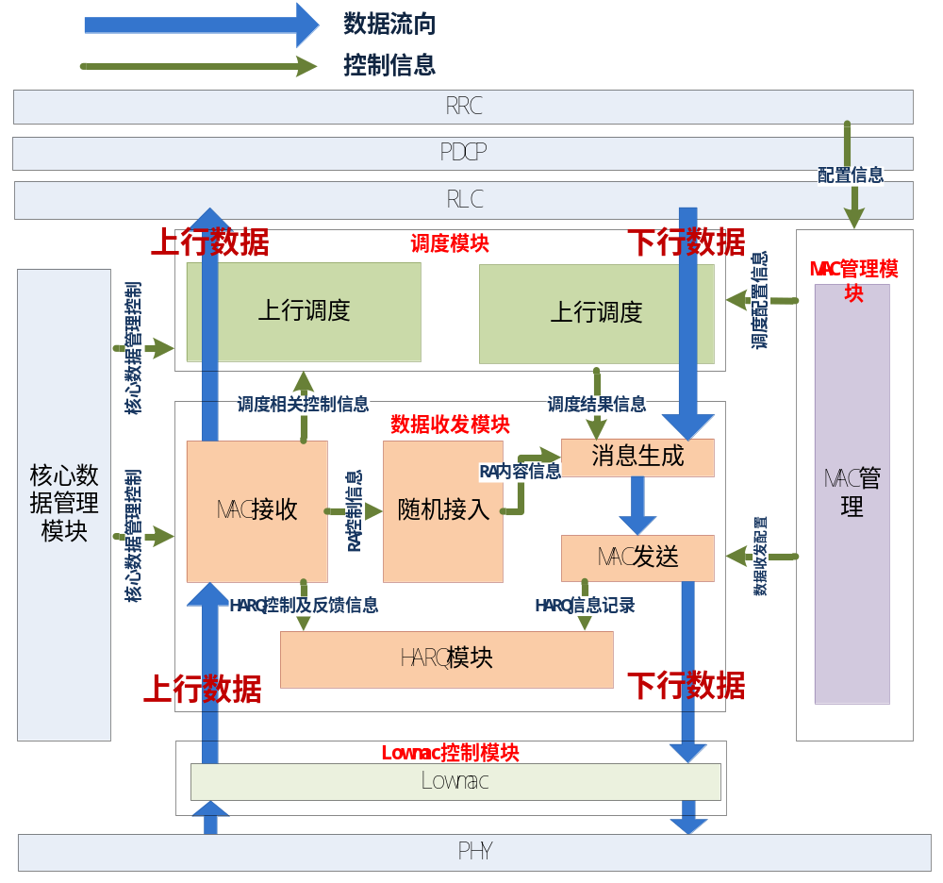图3-1 (a)MAC层功能模块划分图

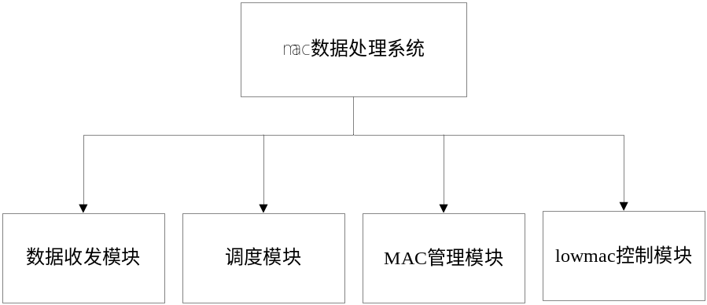
图3-1 (b) MAC层功能模块划分图

子模块划分
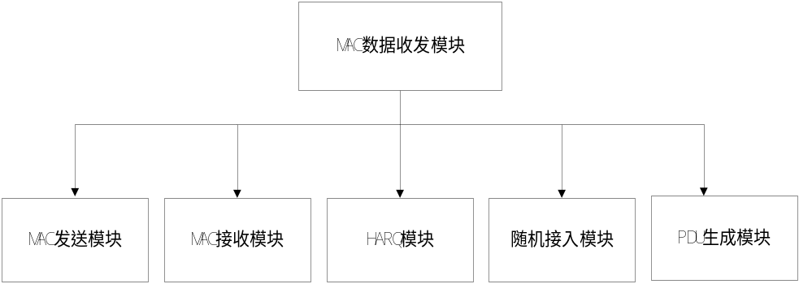
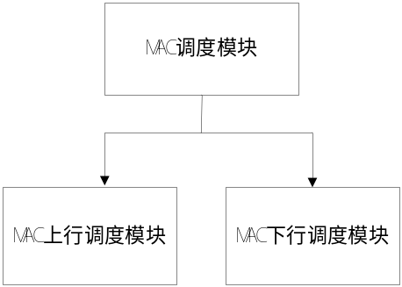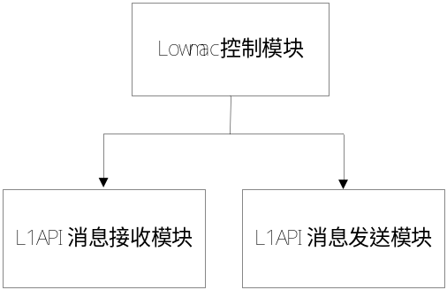
图3-2 MAC层子模块划分图

下面分别介绍每个模块的功能。
Lowmac控制模块：
从物理层接收l1api上行消息，其中包含UE发送的上行MAC PDU和其它控制信息；向物理层发送下行MAC PDU数据、下行控制消息(包括下行发送和上行接收数据相关控制信息)以及物理层上行接收所需要的相关上行控制消息。
MAC数据收发模块：
数据收发模块的功能处理上行数据的接收，解析和处理，下行数据的生成和发送。包括的模块及功能描述如下。
- MAC数据接收模块
从lowmac收取MAC PDU或其他控制信息，对PDU进行解析，把相关控制信息递交给相关模块(如，将HARA反馈信息递交给HARQ模块处理；又如，将Preamble递交给RA模块处理等)，并完成解复用，将数据递交给上层。
- MAC数据发送模块
实现下行数据提取，通过调用调度模块和PDU生成模块的处理将MAC PDU递交给lowmac。另外，对于有关RA过程的处理通过调用RA模块的接口实现，通过PDU生成模块生成特殊的数据（如：RAR PDU，等），发送到lowmac。对于正常数据发送还需做下行HARQ处理，然后发送。
- HARQ模块
完成HARQ过程，具体分为上行HARQ功能和下行HARQ功能，分别于MAC接收模块和MAC发送模块设有接口。在接收上行数据时完成HARQ的功能并负责发送ACK/NACK，上行HARQ的功能；发送下行数据时根据下行数据的ACK/NACK反馈，决定完成新传或是重传，完成下行HARQ的功能。
- RA模块
完成基站端对随机接入过程的处理，包括对随机接入资源的分配和处理。
- PDU生成模块
根据调度结果生成MAC PDU和控制消息。
MAC调度模块：
调度模块包括上行调度、下行调度子模块。在每一下行子帧，HeNB需要将下行调度结果和上行调度结果通过控制信道发送。并将下行调度数据通过构造MAC PDU后递交给PHY在下行传输信道中发送数据。设有的接口有：
- MAC管理提供调度参数。（如逻辑信道配置等）
- 核心数据管理模块提供逻辑信道的数据信息和逻辑信道的调度参数。核心数据管理模块提供该UE的调度参数（如：UE类型，UE的SR，BSR状态等）
- MAC发送模块来输出上下行调度结果。
MAC管理模块：
管理模块主要初始化MAC，reset MAC，重配置MAC。

MAC数据处理子系统协议栈其它子系统的关系：
- 与RRC的关系
通过RRC对MAC的配置，来实现MAC子系统的初始化，设置及重配置。
- 与RLC的关系
数据发送时从RLC层取出相应逻辑信道的下行数据；在数据接收时，将上行数据解复用，上传到相应的逻辑信道中。
- 与PHY的关系
接收MAC PDU或相关消息和发送MAC PDU或相关消息。
- 与核心数据管理子系统的关系
通过调用核心数据管理模块的接口帮助完成MAC数据收发和MAC调度功能。

模块接口

MAC接收模块与其它模块的接口
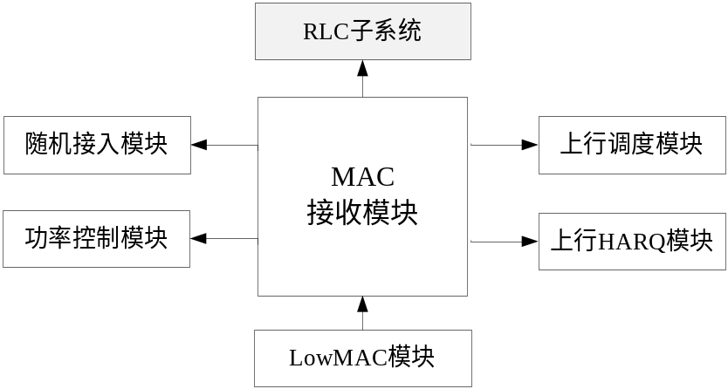
图3-3 MAC接收模块与其它模块接口关系图
MAC接收模块与其它模块的输入输出关系如图3-3所示。
- MAC接收模块与RLC子系统的接口
MAC接收模块向RLC子系统提供的接口：无
RLC子系统向MAC接收模块提供的接口：
rx_rlc_pdu()：RLC接收逻辑信道数据的接口。
- MAC接收模块与Low MAC模块的接口
MAC接收模块向Low MAC模块提供的接口：
全局变量MAC数据接收消息队列：g_to_mac_rx_msgq。
rx_mac_msg()：接收处理lowmac提供的上行数据。
Low MAC模块向MAC接收模块提供的接口：无
- MAC接收模块与随机接入模块的接口
MAC接收模块向随机接入模块提供的接口：无
随机接入模块向MAC接收模块提供的接口：
rcv_crnti_ce()：接收crnti控制信息。
- MAC接收模块与HARQ模块的接口
MAC接收模块向HARQ模块提供的接口：无
HARQ模块向MAC接收模块提供的接口：
do_ulharq()：进行上行HARQ处理。设置上行进行号及对应进程的发送信息。
- MAC接收模块与上行调度模块的接口
MAC接收模块向上行调度模块提供的接口：无
上行调度模块向MAC接收模块提供的接口：
rcv_bsr_ce()：接收缓冲状态报告。
- MAC接收模块与功率控制模块的接口
MAC接收模块向功率控制模块提供的接口：无
功率控制模块向MAC接收模块提供的接口：
rcv_phr_ce()：接收PHR信息。

MAC发送模块与其它模块的接口

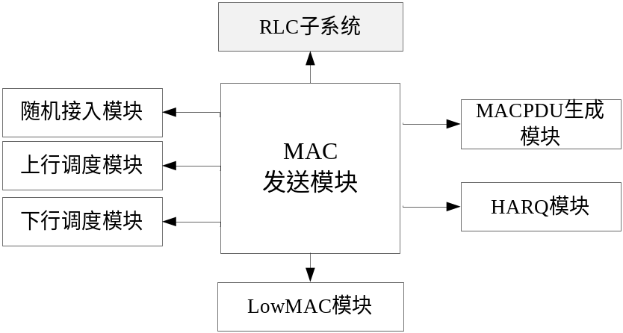
图3-4 MAC发送模块与其它模块接口关系图
MAC发送模块与其它模块的输入输出关系如图3-4所示。
- MAC发送模块与RLC子系统的接口
MAC发送模块向RLC子系统提供的接口：无
RLC子系统向MAC发送模块提供的接口：
get_tm_other_tx_buff()：获得PRNTI或SIRNTI实体发送数据的大小。
- MAC发送模块与Low MAC模块的接口
MAC发送模块向Low MAC模块提供的接口：
henb_send()：将MAC提前准备好的发送数据(上行相关、下行相关)发送到LowMAC缓冲区。
Low MAC模块向MAC发送模块提供的接口：
tx_mactolowmac()：将mac发送模块准备好的l1api下行消息发到lowmac缓冲区。
process_ulsched_result()：将准备好的上行相关l1api消息发送到lowmac缓冲区（l1api消息包含上行接收对应的下行DCI0及上行接收对应mac层发送到物理层的上行控制消息）。
- MAC发送模块与随机接入模块的接口
MAC发送模块向随机接入模块提供的接口：无
随机接入模块向MAC发送模块提供的接口：
rcv_crnti_ce(UINT16 tc_rnti, UINT8* msg_p)。
- MAC发送模块与HARQ模块的接口
MAC发送模块向HARQ模块提供的接口：无
HARQ模块向MAC发送模块提供的接口：
do_dlharq ()：执行下行harq的处理。为本次调度分配可用harq进程号，设置rv值及进程发送数等信息。
- MAC发送模块与下行调度模块的接口
MAC发送模块向下行调度模块提供的接口：无
下行调度模块向MAC发送模块提供的接口：
do_lch2pch_schedule4paging()：执行pcch到pch信道数据的调度(确定调度数据大小、分配物理资源)；
do_lch2bch_schedule()：执行bcch到bch信道系统消息MIB数据的调度；
do_lch2dlsch_schedule4si()：执行bcch到dlsch信道数据的调度；
do_lch2dlsch_schedule4ra_tcrnti()：执行逻辑信道到dlsch传输信道对tcrnti实体随机接入竞争性解决消息的调度；
do_lch2dlsch_schedule4rar_rarnti()：执行逻辑信道到dlsch传输信道对rarnti实体随机接入响应消息的调度；
do_lch2dlsch_schedule()：执行逻辑信道到dlsch传输信道crnti实体对应UE数据的调度。
- MAC发送模块与上行调度模块的接口
MAC发送模块向上行调度模块提供的接口：无
上行调度模块向MAC发送模块提供的接口：
ul_sched_with_dci()：进行上行接收的物理资源分配，得到mac上行接收对应的DCI0控制信息。
- MAC发送模块与MACPDU生成模块的接口
MAC发送模块向MACPDU生成模块提供的接口：无
MACPDU生成模块向MAC发送模块提供的接口：
construct_tm_macpdu()：执行TM模式的mac pdu构造；
construct_macpdu_by_lchinfo()：根据逻辑信道数据构造mac pdu。

上行调度模块与其它模块的接口
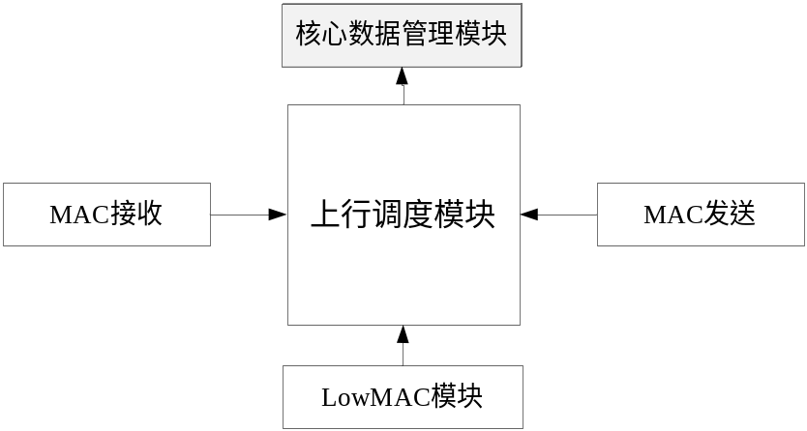
图3-5 MAC上行调度模块与其它模块接口关系图
MAC上行调度模块与其它模块的输入输出关系如图3-5所示。
- 核心数据模块与下行调度模块的接口
核心数据模块向下行调度模块提供的接口：
CRNTI UE LIST
RARNTI UE LIST
上行调度模块向核心数据模块提供的接口：无。
- 上行调度模块与MAC发送模块的接口
上行调度模块向MAC发送模块提供的接口：
henb_ul_sched ()：执行UE上行调度(DCI0与RAR上行授权的调度)。
MAC发送模块向上行调度模块提供的接口：无
- 上行调度模块与MAC接收送模块的接口
上行调度模块向MAC接收模块提供的接口：
rcv_bsr_ce()：处理所收到UE发来的缓冲状态报告BSR。
MAC接收模块向上行调度模块提供的接口：无
- LowMAC模块与上行调度模块的接口
LowMAC模块向上行调度模块提供的接口：无
上行调度模块向LowMAC模块提供的接口：
rcv_sr()：处理所收到UE发来调度请求SR。

下行调度模块与其它模块的接口
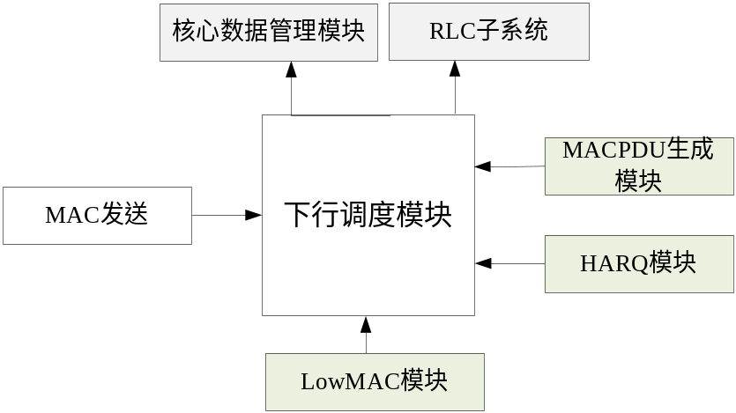
图3-6 MAC下行调度模块与其它模块接口关系图
MAC下行调度模块与其它模块的输入输出关系如图3-6所示。
- RLC子系统与下行调度模块的接口
RLC子系统向下行调度模块提供的接口：
get_rlc_buff()：获得当前UE RLC缓冲区待发数据的大小。
下行调度模块向RLC子系统提供的接口：无。
- 核心数据模块与下行调度模块的接口
核心数据模块向下行调度模块提供的接口：
NTI UE LIST
TCRNTI UE LIST
RARNTI UE LIST
下行调度模块向核心数据模块提供的接口：无。
- 下行调度模块与MAC发送模块的接口
下行调度模块向MAC发送模块提供的接口：
do_lch2pch_schedule4paging()：执行pcch到pch信道数据的调度(确定调度数据大小、分配物理资源)；
do_lch2bch_schedule()：执行bcch到bch信道系统消息MIB数据的调度；
do_lch2dlsch_schedule4si()：执行bcch到dlsch信道数据的调度；
do_lch2dlsch_schedule4ra_tcrnti()：执行逻辑信道到dlsch传输信道对tcrnti实体随机接入竞争性解决消息的调度；
do_lch2dlsch_schedule4rar_rarnti()：执行逻辑信道到dlsch传输信道对rarnti实体随机接入响应消息的调度；
do_lch2dlsch_schedule()：执行逻辑信道到dlsch传输信道crnti实体对应UE数据的调度。
MAC发送模块向下行调度模块提供的接口：无
- MAC PDU生成模块与下行调度模块的接口
MAC PDU生成模块向下行调度模块提供的接口：无
下行调度模块向MAC PDU生成模块提供的接口：构造MAC PDU大小。
- HARQ模块与下行调度模块的接口
HARQ模块向下行调度模块提供的接口：无
下行调度模块向HARQ模块提供的接口：发送MAC PDU大小。
- LowMAC模块与下行调度模块的接口
LowMAC模块向下行调度模块提供的接口：无
下行调度模块向LowMAC模块提供的接口：发送MAC PDU大小。

LowMAC模块与其它模块的接口

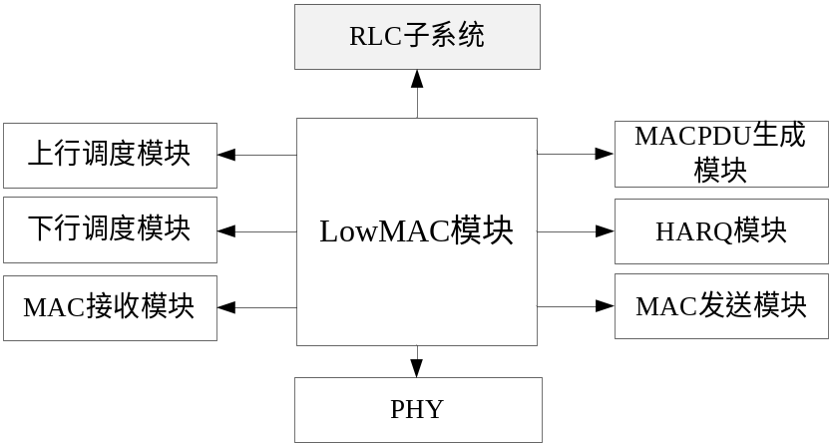
图3-7 LowMAC模块与其它模块接口关系图
LowMAC模块模块与其它模块的输入输出关系如图3-7所示。
- LowMAC模块与上行调度模块的接口
LowMAC模块向上行调度模块提供的接口：无
上行调度模块向LowMAC模块提供的接口：
rcv_sr()：处理所收到UE发来调度请求SR。
- LowMAC模块与下行调度模块的接口
LowMAC模块向下行调度模块提供的接口：无
下行调度模块向LowMAC模块提供的接口：发送MAC PDU大小。
- Low MAC模块与MAC接收模块的接口
Low MAC模块向MAC接收模块提供的接口：无
MAC接收模块向Low MAC模块提供的接口：
全局变量MAC数据接收消息队列：g_to_mac_rx_msgq；
rx_mac_msg()：接收处理lowmac提供的上行数据。
- Low MAC模块与MAC发送模块的接口
Low MAC模块向MAC发送模块提供的接口：
tx_mactolowmac()：将mac发送模块准备好的l1api下行消息发到lowmac缓冲区。
process_ulsched_result()：将准备好的上行相关l1api消息发送到lowmac缓冲区（l1api消息包含上行接收对应的下行DCI0及上行接收对应mac层发送到物理层的上行控制消息）。
MAC发送模块向Low MAC模块提供的接口：
henb_send()：将MAC提前准备好的发送数据(上行相关、下行相关)发送到LowMAC缓冲区。

引用函数说明
MAC层数据处理软件系统引用函数见表3-1。

表3-1 MAC层数据处理软件系统部分引用函数
模块名 | 引用函数名 | 函数描述
RLC子系统 | rx_rlc_pdu() | RLC接收逻辑信道数据的接口
RLC子系统 | get_rlc_buff() | 获得当前UE RLC缓冲区待发数据的大小
RLC子系统 | get_tm_other_tx_buff()： | 获得PRNTI或SIRNTI实体发送数据的大小
MAC接收模块 | rx_mac_msg() | 接收处理lowmac提供的上行数据
MAC接收模块 | rcv_crnti_ce() | 接收crnti控制信息
MAC接收模块 | rcv_bsr_ce() | 接收缓冲状态报告
MAC接收模块 | rcv_phr_ce() | 接收PHR信息息
MAC发送模块 | henb_send() | 将MAC提前准备好的发送数据(上行相关、下行相关)发送到LowMAC缓冲区
MAC发送模块 | henb_dl_sched() | 取得MAC下行发送数据结果
MAC发送模块 | henb_ul_sched() | 取得MAC上行接收相关结果
上行调度模块 | ul_sched_with_dci () | 执行UE上行调度DCI0与的调度
上行调度模块 | ul_sched_with_rar () | 执行UE上行调度RAR上行授权的调度
上行调度模块 | rcv_sr() | 处理所收到UE发来的调度请求SR
上行调度模块 | rcv_bsr_ce() | 处理所收到UE发来的缓冲状态报告BSR
下行调度模块 | do_lch2dlsch_schedule() | 执行逻辑信道到dlsch传输信道crnti实体对应UE数据的调度
下行调度模块 | do_lch2pch_schedule4paging() | 执行pcch到pch信道数据的调度(确定调度数据大小、分配物理资)
下行调度模块 | do_lch2bch_schedule() | 执行bcch到bch信道系统消息MIB数据的调度
下行调度模块 | do_lch2dlsch_schedule4si() | 执行bcch到dlsch信道系统消息SIB数据的调度
下行调度模块 | do_lch2dlsch_schedule4ra_tcrnti() | 执行逻辑信道到dlsch传输信道对tcrnti实体随机接入竞争性解决消息的调度
下行调度模块 | do_lch2dlsch_schedule4rar_rarnti() | 执行逻辑信道到dlsch传输信道对rarnti实体随机接入响应消息的调度
上行HARQ模块 | do_ulharq() | 执行上行HARQ处理。设置上行进行号及对应进程的发送信息
下行HARQ模块 | do_dlharq() | 执行下行HARQ的处理。为本次调度分配可用harq进程号，设置rv值及进程发送数等信息
MACPDU构造模块 | construct_tm_macpdu()： | 执行TM模式的mac pdu构造
MACPDU构造模块 | construct_macpdu_by_lchinfo() | 根据逻辑信道数据构造mac pdu
MACPDU构造模块 | construct_rar_pdu () | 构造随机接入响应mac pdu
LowMAC模块 | tx_mactolowmac() | 将mac发送模块准备好的l1api下行消息发到lowmac缓冲区
LowMAC模块 | process_ulsched_result() | 将准备好的上行相关l1api消息发送到lowmac缓冲区(l1api消息包含上行接收对应的下行DCI0及上行接收对应mac层发送到物理层的上行控制消息)

外部接口定义

INT32 rx_liapi_msg(void)
函数描述
从存储物理层消息的消息队列接收并处理物理层消息。
输入
无
输出
无
返回
0 成功
其他 失败

INT32 deal_subframe_ind(L1ApiMsgSubFrameInd_t subframe_ind)
函数描述
此函数处理物理层发来的子帧指示l1api控制消息。
输入
subframe_ind：保存系统帧号与子帧号的变量。
算法与处理流程
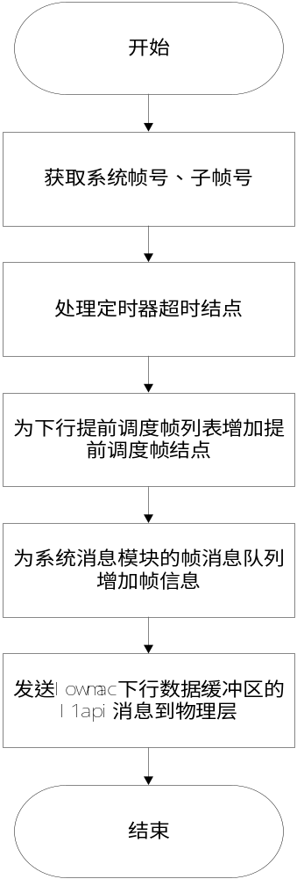
输出
无
返回
0 成功
其他 失败

INT32 deal_rx_ind(L1ApiMsgRxInd_t *msgq_info_p)
函数描述
此函数处理物理层发来的接收指示l1api消息，将接收指示控制消息存入mac接收消息队列。
输入
msgq_info_p：指针，包含从物理层接收到的ULSCH上行数据。
输出
无
返回
0 成功
其他 失败

INT32 deal_harq_ind(L1ApiMsgHarqInd_t *harq_ind_p)
函数描述
此函数处理物理层发来的harq指示l1api消息，根据消息中所包含UE对下行数据的ACK / NACK反馈设置对应的harq进程。
输入
harq_ind_p：指针，包含从物理层接收到harq反馈信息。
输出
无
返回
0 成功
其他 失败

INT32 deal_sr_ind(L1ApiMsgSrInd_t *sr_ind_p)
函数描述
此函数处理物理层发来的调度请求指示l1api消息，根据消息中所包含UE调度请求信息设置上行调度请求标识。
输入
sr_ind_p：指针，包含从物理层接收到调度请求信息。
输出
无
返回
0 成功
其他 失败

INT32 deal_rach_ind(L1ApiMsgRachInd_t *rach_ind_p)
函数描述
此函数处理物理层发来的随机接入信道指示l1api消息，根据消息中所包含随机接入rnti及前导等信息建立rarnti实体。
输入
rach_ind_p：指针，包含从物理层接收到随机接入信道信息。
输出
无
返回
0 成功
其他 失败

INT32 rx_mac_msg(void)
函数描述
从存储mac上行数据的消息队列接收并处理mac上行数据。函数完成UE的上行harq处理，与mac pdu解码。
输入
无
输出
无
返回
0 成功
其他 失败

INT32 henb_send(void)
函数描述
根据mac提前调度帧列表结点完成不同子帧mac发送数据的提前准备，包括下行数据及相关下行DCI、上行接收相关DCI及上行接收相关控制信息。
输入
无
算法与处理流程
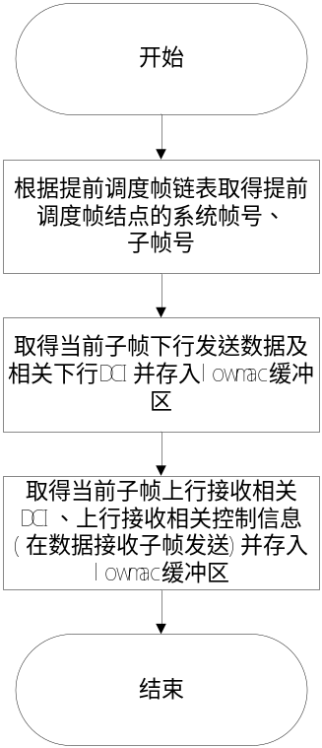

输出
无
返回
0 成功
其他 失败

函数调用关系
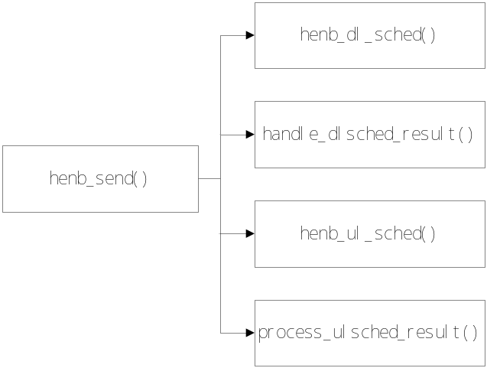
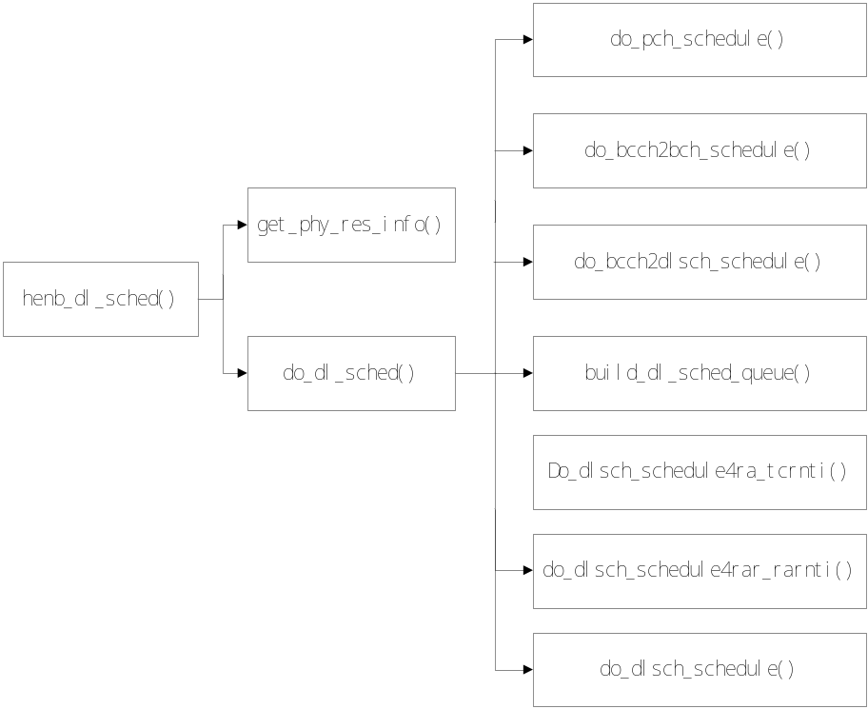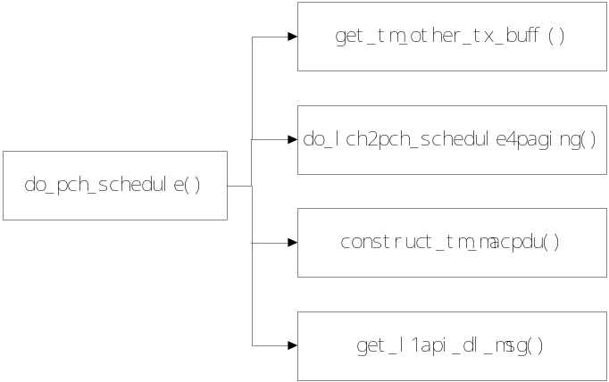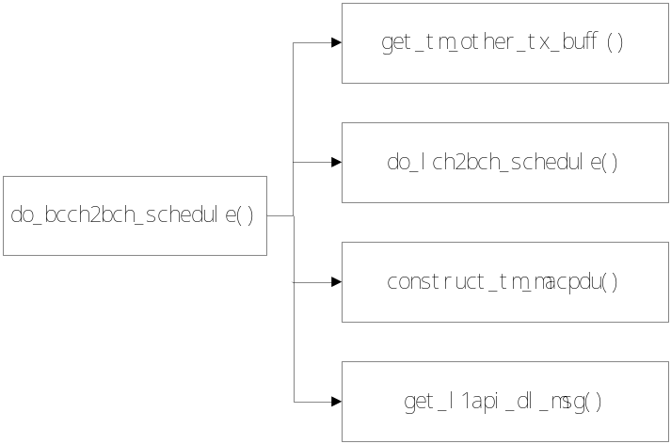
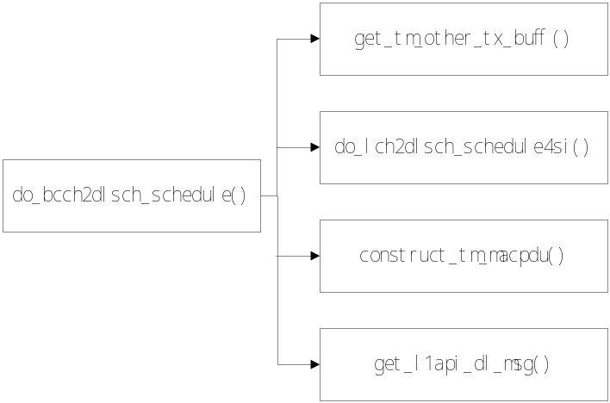
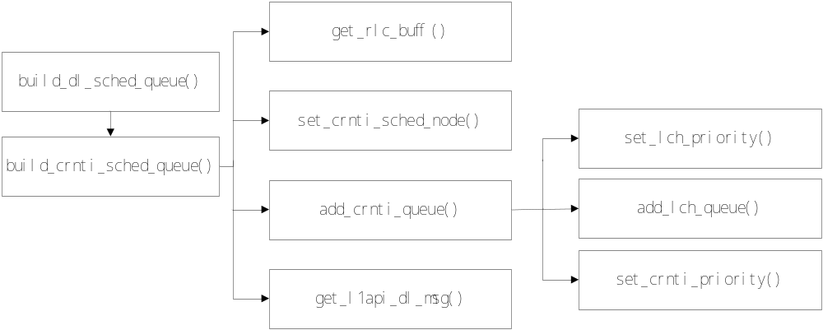
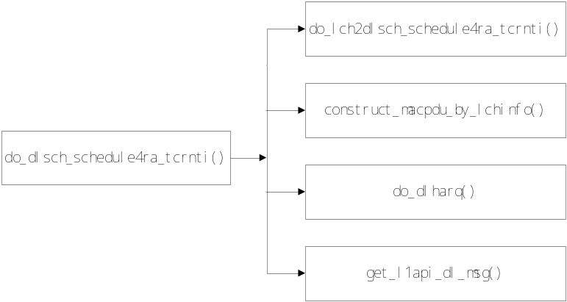
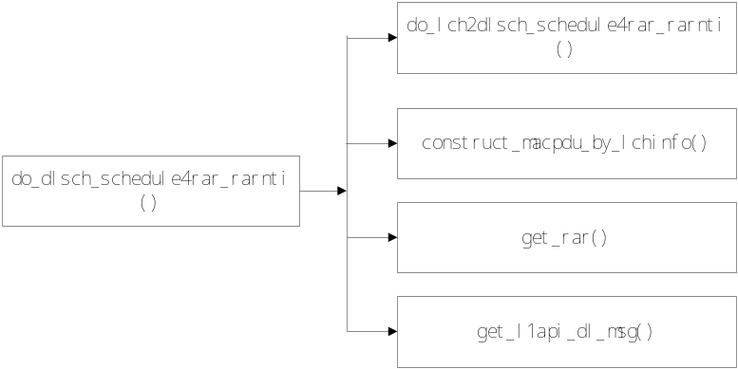
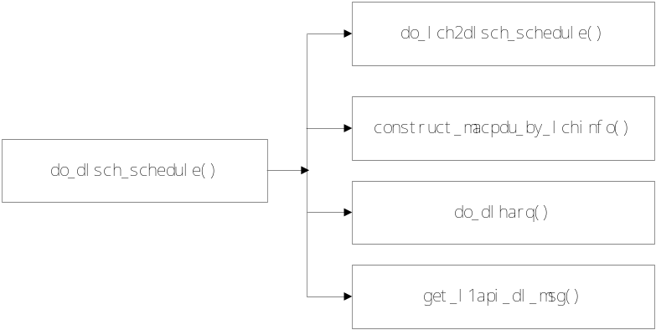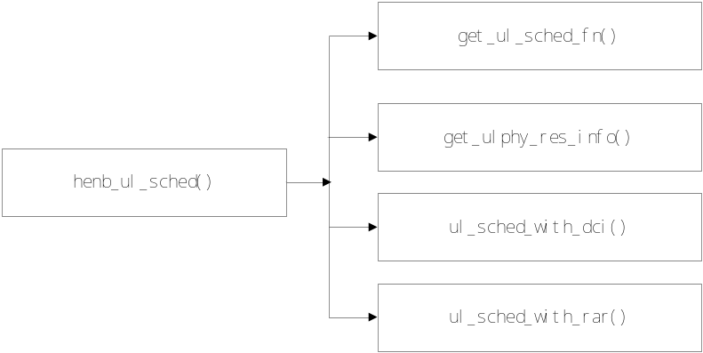
图3-8 MAC层数据处理软件主要函数调用关系

重要数据结构设计
- MAC提前调度准备下行结果的数据结构：
typedef struct {
L1ApiMsgDlSubFrameCfg_t *dl_subframe_cfg_p;
L1ApiMsgPduList_t *tx_req_pdu_list_p;
UINT32 tx_req_len;
UINT16 sys_fn; /*system frame number [15:4] SFN, [3:0] SF */
UINT16 sub_fn; /*subframe number*/
} DlScheduledResult_t;
- MAC提前调度准备上行结果的数据结构：
typedef struct UlSchedResult_s
{
UINT16 sys_fn; /* system frame number [15:4] SFN, [3:0] SF */
UINT8 sub_fn; /* subframe number */
L1ApiMsgUlSubFrameCfg_t *ul_subframe_cfg_p;
L1ApiMsgPduList_t dci_ul_pdu_lst;
} UlSchedResult_t;
- MAC下行调度队列数据结构
typedef struct {
CrntiDlSchedQ c_queue; /*CRNTI queue*/
}DlSchedQueue;
- MAC DLSCH下行调度队列结点数据结构
typedef struct {
NodeType ln;
UINT32 priority;
LcSchedQ lc_queue;/*lch queue structure*/
UINT32 buf_sz;
UINT16 rnti;
UINT8 harq_ndi;
RntiType rnti_type;
/*for retx*/
UINT16 proc_num;
DlProcInfo *dl_retx_proc_p;
} DlSchedQueueNode;
- MAC DLSCH下行逻辑信道队列结点数据结构
typedef struct {
NodeType ln;
UINT32 priority;
UINT32 buf_sz;
UINT32 pdu_num;
UINT8 lcid;
UINT8 lc_type;
} LcSchedQueueNode;

重要内部函数设计

INT32 tx_mactolowmac(MacToLowMacTx_t *tx_p)
函数描述
此函数将准备好的下行相关数据，即物理层下行发送需要的含mac pdu的l1api消息以及相关的l1api控制消息，存储到lowmac缓冲区。
输入
Tx_p：指针，指向mac下行发送处理过程构造的好发送给lowmac层的mac pdu数据以及对应的控制消息。
输出
无
返回
0 成功
其他 失败

INT32 process_ulsched_result(UlSchedResult_t *ul_sched_result_p)
函数描述
Mac通过此函数将准备好的上行相关数据，即物理层上行接收所需要的l1api上行控制消息，存储到lowmac缓冲区。
输入
ul_sched_result_p：指针，指向mac上行处理过程构造的发送给lowmac层的l1api上行控制消息。
输出
ul_sched_result_p：指针，指向mac上行处理过程构造的发送给lowmac层的l1api上行控制消息。
返回
0 成功
其他 失败

INT32 henb_dl_sched(DlScheduledResult_t *dl_sched_result_p)
函数描述
调用此函数可得到MAC下行发送信息。
输入
dl_sched_result_p：指针，指向mac下行处理过程构造的发送给lowmac层的l1api下行控制消息。
算法与处理流程
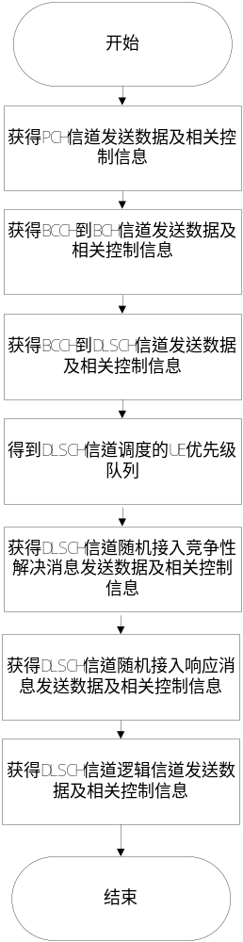

输出
dl_sched_result_p：指针，指向mac下行处理过程构造的发送给lowmac层的l1api下行控制消息。
返回
0 成功
其他 失败

INT32 do_pch_schedule(DlScheduledResult_t *dl_sched_result_p)
函数描述
执行PCH信道的调度与MAC发送数据构造。
输入
dl_sched_result_p：指针，指向mac下行处理过程构造好发送给lowmac层的l1api发送消息。
算法与处理流程
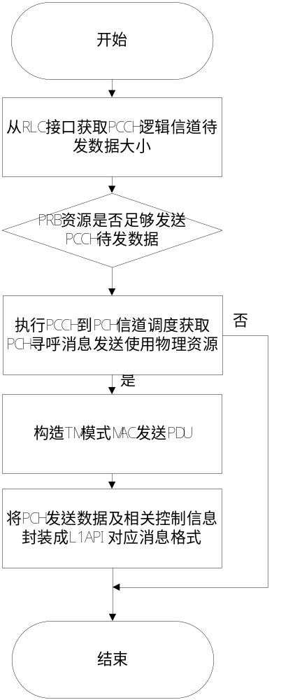
输出
dl_sched_result_p：指针，指向mac下行处理过程构造好发送给lowmac层的l1api发送消息。
返回
0 成功
其他 失败

INT32 do_bcch2bch_schedule(DlScheduledResult_t *dl_sched_result_p)
函数描述
执行BCCH到BCH信道的调度与MAC发送数据构造。
输入
dl_sched_result_p：指针，指向mac下行处理过程构造好发送给lowmac层的l1api发送消息。
算法与处理流程
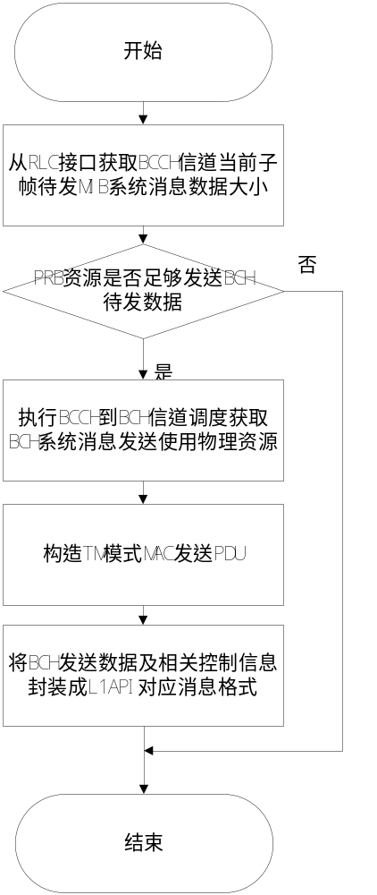
输出
dl_sched_result_p：指针，指向mac下行处理过程构造好发送给lowmac层的l1api发送消息。
返回
0 成功
其他 失败

INT32 do_bcch2dlsch_schedule(DlScheduledResult_t *dl_sched_result_p)
函数描述
执行BCCH到BCH信道的调度与MAC发送数据构造。
输入
dl_sched_result_p：指针，指向mac下行处理过程构造好发送给lowmac层的l1api发送消息。
算法与处理流程
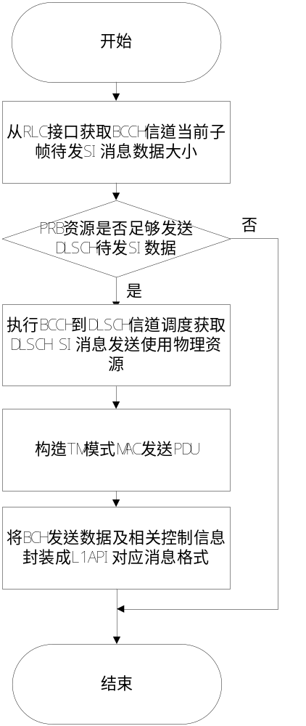

输出
dl_sched_result_p：指针，指向mac下行处理过程构造好发送给lowmac层的l1api发送消息。
返回
0 成功
其他 失败

INT32 do_dlsch_schedule4ra_tcrnti(DlScheduledResult_t *dl_sched_result_p)
函数描述
执行DLSCH信道随机接入竞争性解决消息(消息4)的调度与MAC发送数据构造。
输入
dl_sched_result_p：指针，指向mac下行处理过程构造好发送给lowmac层的l1api发送消息。
算法与处理流程
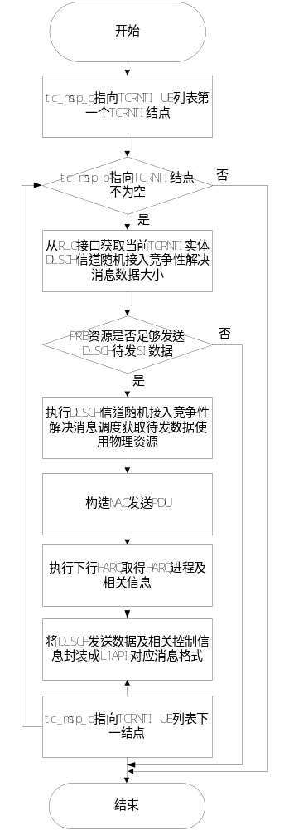
输出
dl_sched_result_p：指针，指向mac下行处理过程构造好发送给lowmac层的l1api发送消息。
返回
0 成功
其他 失败

INT32 do_dlsch_schedule4rar_rarnti(DlScheduledResult_t *dl_sched_result_p)
函数描述
执行DLSCH信道随机接入响应消息(消息2)的调度与MAC发送数据构造。
输入
dl_sched_result_p：指针，指向mac下行处理过程构造好发送给lowmac层的l1api发送消息。
算法与处理流程
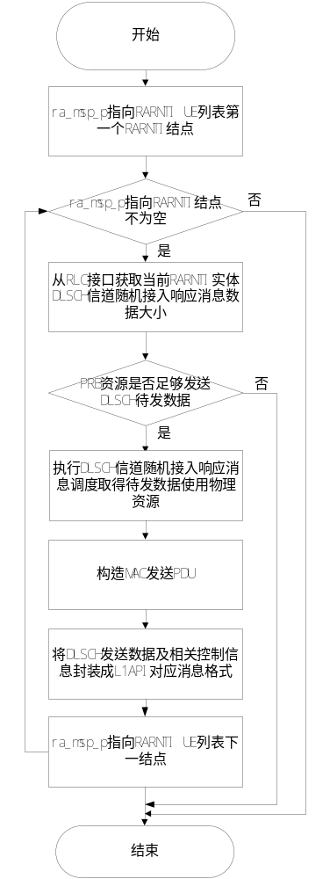
输出
dl_sched_result_p：指针，指向mac下行处理过程构造好发送给lowmac层的l1api发送消息。
返回
0 成功
其他 失败

INT32 do_dlsch_schedule(CrntiDlSchedQ *c_queue_p, DlScheduledResult_t *dl_sched_result_p)
函数描述
执行CRNTI对应UE DLSCH信道数据的调度与MAC发送数据构造。
输入
c_queue_p：指针，指向CRNTI UE待调度队列。
dl_sched_result_p：指针，指向mac下行处理过程构造好发送给lowmac层的l1api发送消息。
算法与处理流程
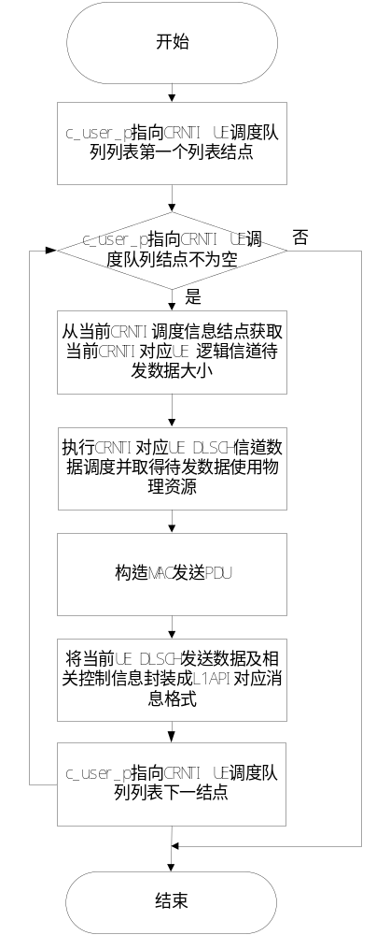

输出
dl_sched_result_p：指针，指向mac下行处理过程构造好发送给lowmac层的l1api发送消息。
返回
0 成功
其他 失败
    - INT32 do_res_alloc(DlSchedQueueNode *dl_schedq_node_p, UINT16 rnti, UINT8 mcs,UINT32 *mac_pdu_byte, LchResultLst *lch_result_lst_p)
函数描述
执行CRNTI对应UE DLSCH信道新传数据的调度与资源分配。
输入
dl_schedq_node_p：指针，指向当前rnti对应UE待调度信息，包逻辑信道列表、逻辑信道待调数据总大小。
Rnti：UE RNTI值。
Mcs：调度编码方式指示值。
算法与处理流程
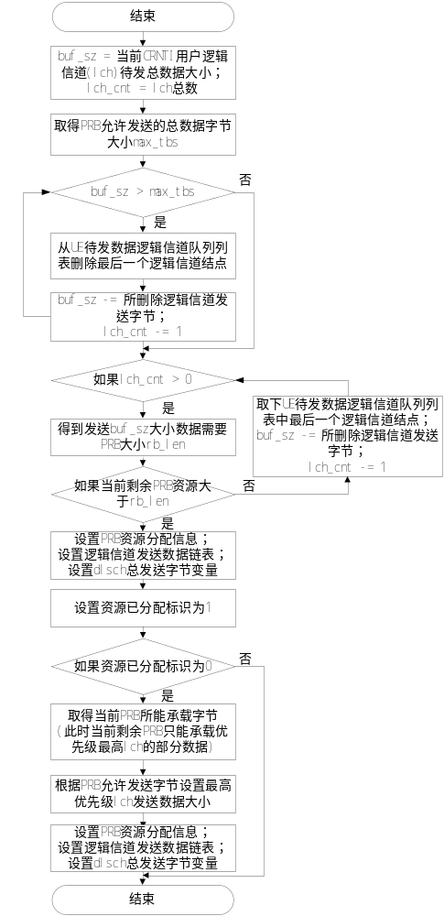

输出
mac_pdu_byte：指针，指向变量存储调度出来的mac pdu大小
lch_result_lst_p：指针，指向调度出来的逻辑信道数据信息列表。
返回
0 成功
其他 失败

INT32 henb_ul_sched(UlSchedResult_t *ul_sched_result_p)
函数描述
调用此函数可得到MAC上行接收相关发送信息。
输入
ul_sched_result_p：指针，指向mac上行处理过程所构造好发给lowmac层的l1api上行控制消息。
输出
ul_sched_result_p：指针，指向mac上行处理过程所构造好发给lowmac层的l1api上行控制消息。
返回
0 成功
其他 失败

